ВНИМАНИЕ!

НУЖНА ВАША ПОМОЩЬ!
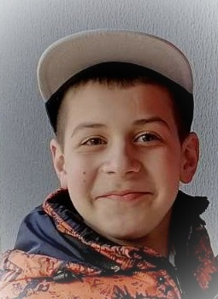
Благотворительное учреждение
«География Добра» проводит сбор средств на лечение
Шахлевич
Владислав Артемович
16.06.2009 г.р.
Диагноз – Мышечная дистрофия Дюшенна - Беккера.
2 группа инвалидности.
Сбор средств на препарат Трансларна (Аталурен)
Общая сумма сбора: 597 404,24 Евро
ПОМОЧЬ ВОЗМОЖНО:
переводом на рас. счёт BY28 POIS BY28 POIS 3015 0112 2724 0193 3007 в ОАО «Паритетбанк» г. Минск, Получатель – Учреждение «Благотворительная социальная помощь для взрослых и детей «География Добра» УНП № 491274465 Код Банка POISBY2X
Платёжную систему ЕРИП (номер услуги 1535044).
Платежи _Система Расчёт «Ерип»
↓
Благотворительность, общественные обьединения
↓
Помощь детям, взрослым
↓
География добра
↓
Пожертвования
(при осуществлении пожертвования, пожалуйста указывайте данные ребёнка)

